附件
单一来源采购方式专业人员论证意见
专业人员信息 | 姓名：陆振波
 | 职称：副研究员
 | 工作单位：东南大学智能运输系统研究中心
项目信息 | 项目名称：盐城市区公共自行车延续运营服务
 | 供应商名称：永安行科技股份有限公司
专业人员论证意见 | 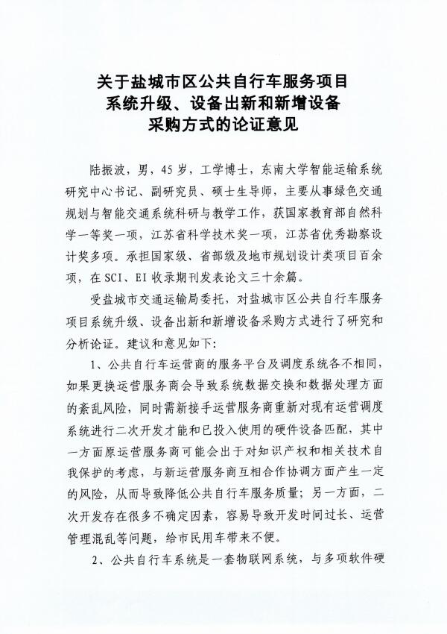  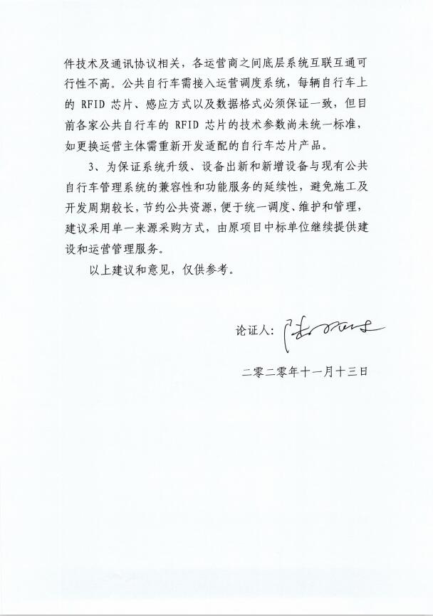

专业人员信息 | 姓名：袁兴启
 | 职称：高级工程师
 | 工作单位：昆山海关自行车检测中心
项目信息 | 项目名称：盐城市区公共自行车延续运营服务
 | 供应商名称：永安行科技股份有限公司
专业人员论证意见 | 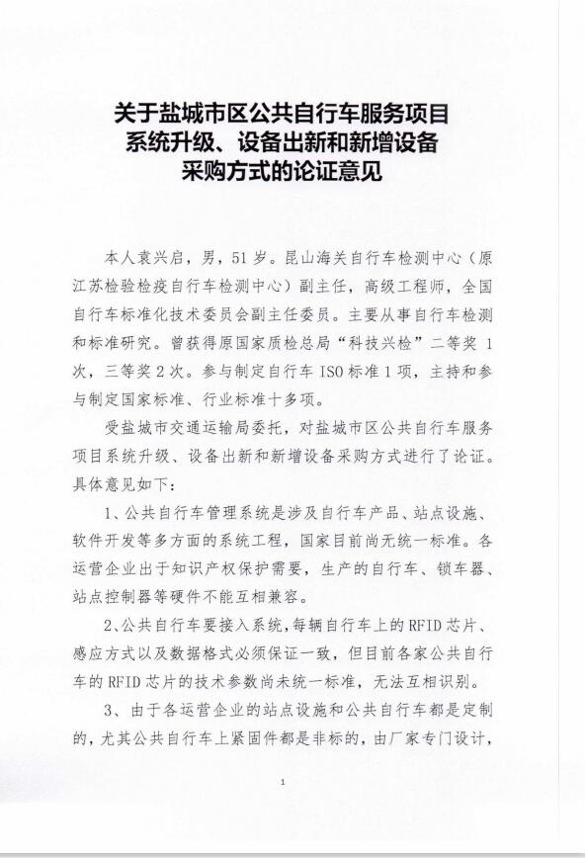  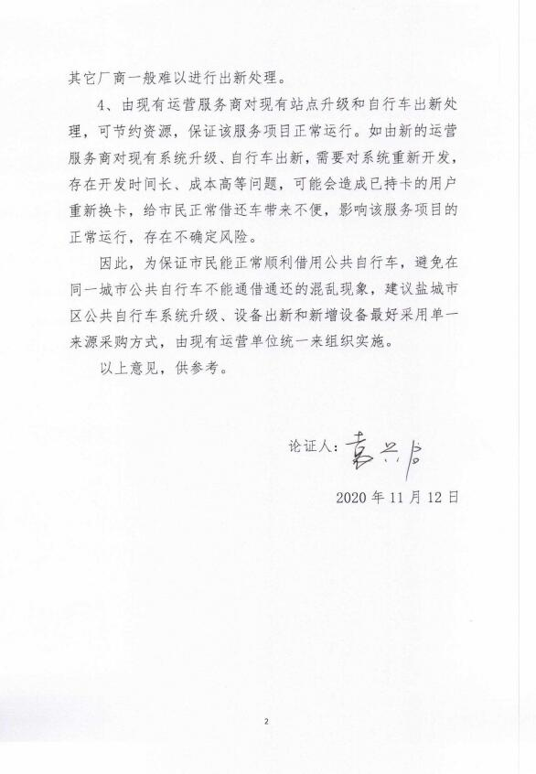
专业人员信息 | 姓名：王平
 | 职称：教授
 | 工作单位：盐城工学院
项目信息 | 项目名称：盐城市区公共自行车延续运营服务
 | 供应商名称：永安行科技股份有限公司
专业人员论证意见 | 